ИСТОРИЯ ВОЙНЫ.
ИСТОРИЯ СТРАНЫ.
ИСТОРИЯ ЧЕЛОВЕКА.
«Бухенвальдский набат»
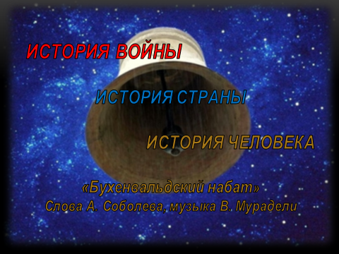
Мир наполнился тревогой.
Слово «война» звучит чаще, чем «мир». Политики стараются переписать историю под угодные им формы, стереть память, традиции целых народов. Всё меньше остаётся ветеранов – свидетелей варварства, жестокости и бесчеловечности, которые несёт война.
Наш проект посвящается ВСЕМ, кого коснулась война и является предупреждением для новых поколений.
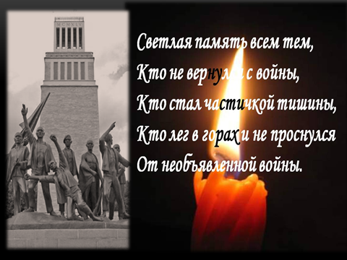
Люди мира, на минуту встаньте,
Слушайте, слушайте:
Гудит со всех сторон.
Это раздается в Бухенвальде
Колокольный звон…
«Бухенвальдский набат» - самая суровая песня созданная после войны. Она, как крик о войне.
Необходимо напомнить людям о горе и страдании, которые принёс фашизм во время Второй мировой войны и что может принести сейчас.
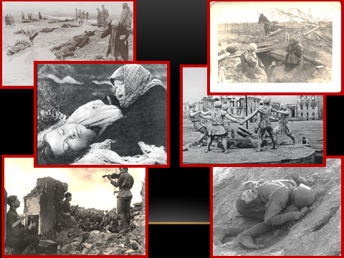
В разных странах и в разное время было решено сохранить гитлеровские фабрики смерти – концлагеря, чтобы наглядно показать какой ужас несёт фашизм. Маутхаузен, Майданек, Освенцим – холодеет кровь от того, что происходило за колючей проволокой каждого такого лагеря. Людей сортировали по национальности, половой принадлежности, по возрасту.

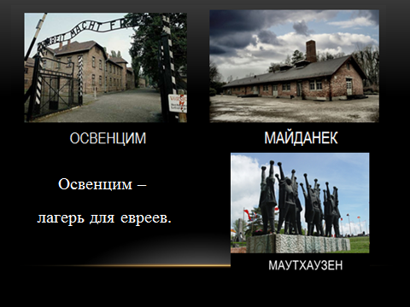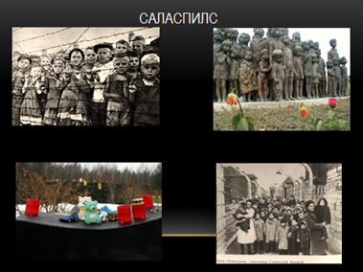
Саласпилс – лагерь для детей

Здесь людей казнили за то,
Что они были невиновны…
Здесь людей казнили за то,
Что каждый из них был человеком и любил Родину.

Бухенвальд находился на окраине города Веймар, за буковой рощей; в городе Гёте, Шиллера, композитора Листа.
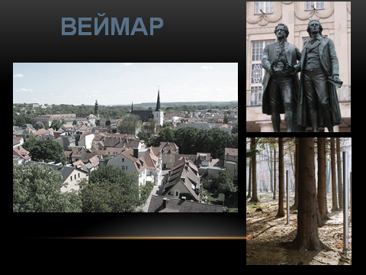
Бухенвальд был мужским лагерем. Выучить свой номер на немецком языке узник должен был в течение первых суток. Номер заменял имя.
Через 12 лет после второй Мировой войны в 1958 году на территории бывшего лагеря состоялось открытие мемориала «Бухенвальд».

Информацию об открытии передали в новостях по советскому радио. Эту информацию услышал советский композитор Александр Соболев, бывший ветеран войны.
Тогда А. Соболев обратился к композитору Вано Мурадели. В 1957 году, в составе польской делегации, Вано Мурадели посетил Бухенвальд. Он был потрясён увиденным.
Ему показали клочки пожелтевшей бумаги, на которой огрызком карандаша были нанесены ноты. Безвестный узник – композитор сочинял симфонию свободы, но не успел дописать сочинение, его увели на казнь. В тот день Вано Мурадели дал слово - написать такую песню, которая бы кричала об ужасе фашизма. Но не было стихов для песни.
И вот судьба свела двух талантливых людей, чтобы они создали гимн всех павших во время войны, будь то на фронте или заключённые в застенках концлагерей.
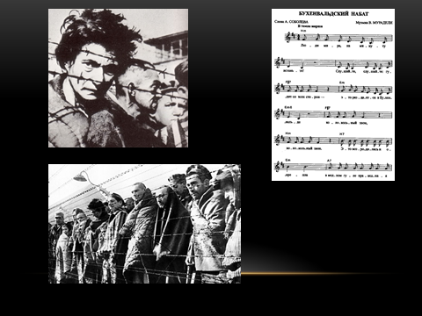

Как сказал Игорь Шаферан:
«Эта песня – эпоха, и скажу без преувеличения – мир замер, услышав эту песню». Она стала звёздным часом и одновременно трагедией, всей жизни автора слов -Александра (Исаака) Соболева. Песня стала одной из главных советских песен о Великой Отечественной войне. Но автор не упоминался ни разу. Слава пришла к нему, только после смерти.
«Бухенвальдский набат» исполняли: Ансамбль имени Александрова, Георг Отс, Муслим Магомаев.
Не плачьте! В горле сдержите стоны,
горькие стоны.
Памяти павших будьте достойны!
Вечно достойны!
Песня «Бухенвальдский набат» – напоминание и предостережение каждому поколению.
